자료배포 | 2022.09.15
보도요청 | 배포 이후
문의 | 한승우 팀장 T: 02 410 9056  유대형 대리 T: 02 410 0411 | Email:  pa@hanmi.co.kr

한미약품, 유럽서 랩스커버리 기반 혁신신약 임상 등 3건 공개

유럽임상영양학회서 세계 최초 월1회 투여 단장증후군 혁신신약 HM15912 소개
HM15912 글로벌 임상 2상 1건 및 전임상 2건 구두 및 포스터로 발표
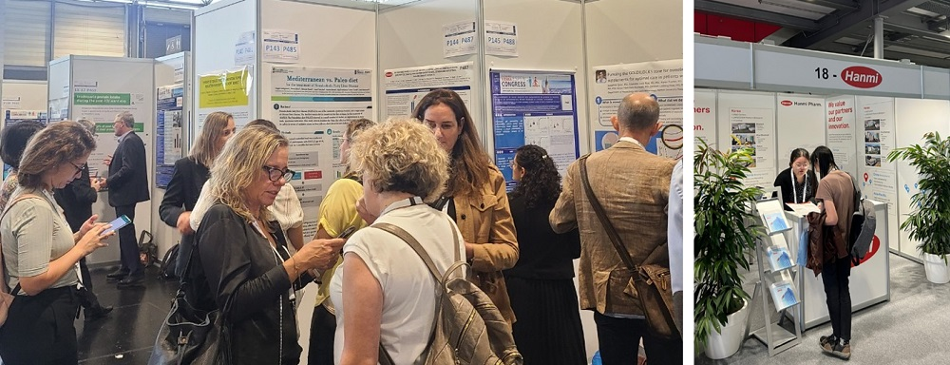
HM15912+에페글레나타이드 병용, 염증성 장질환 치료신약 가능성 확인
<사진>유럽임상영양대사학회(ESPEN) 행사장에서 참석자들이 포스터 발표 내용들을 살펴보며 의견을 교환하고 있다. 오른쪽 작은 사진은 이 행사에 참가한 한미약품 부스.
한미약품은 지난 3~6일 오스트리아 빈에서 열린 유럽임상영양대사학회(ESPEN)에서 월 1
회 투여 제형으로 개발중인 단장증후군 치료 혁신신약 ‘^{LAPS}GLP-2 analog(HM15912)’의 글
로벌 임상 2상과, ‘^{LAPS}GLP-2 analog’ 및 ‘^{LAPS}Exd4 analog(에페글레나타이드)’ 병용의 염증성
장질환(IBD) 치료제 개발 가능성을 확인한 전임상 2건을 발표했다.

한미약품은 먼저 ‘단장증후군-장부전(SBS-IF) 환자를 위한 새로운 GLP-2 유사체(HM15912)의 진행중인 임상 2상’을 주제로, 임상 디자인과 대상자 선정 기준, 임상 기간, 목표 수치 등에 대한 세부 내용을 포스터 발표로 소개했다. 한미약품은 최근 글로벌 및 국내 단장증후군 환자 대상으로 HM15912 단독투여 임상 2상을 시작했다.

HM15912는 GLP-2(glucagon-like peptide 2) 유사체(analog)에 한미약품의 약물 지속형 플랫폼인 랩스커버리(LAPSCOVERY) 기술을 적용한 혁신신약으로, GLP-2의 개선된 체내 지속성과 우수한 융모세포 성장촉진 효과를 토대로 세계 최초 월 1회 투여 제형으로 개발되고 있다.

HM15912는 2019년 미국 FDA와 유럽 EMA, 한국 식약처로부터 각각 희귀의약품으로 지정됐으며, 2020년엔 FDA로부터 소아희귀의약품(RPD)으로, 2021년엔 FDA로부터 패스트트랙 개발 의약품으로 지정됐다.

한미약품은 또 이번 학회에서 ‘HM15912+에페글레나타이드’ 병용의 염증성 장질환 치료 가능성을 동물모델에서 확인한 구연 및 포스터발표도 진행했다.

GLP-1 수용체 작용제 당뇨 치료제인 에페글레나타이드는 주 1회, 최대 월 1회 투여 가능한 바이오신약으로 제2형 당뇨병을 가진 환자에서 혈당 및 체중감소 효능뿐 아니라 주요 심혈관계질환(MACE) 및 신장질환 발생률 감소 효능까지 입증된 의약품이다.

이 연구에서 HM15912와 에페글레나타이드는 각각 염증성 장질환 지표들을 억제하고 소장 무게를 증가시키는 효능을 보였으며, 병용했을 경우 추가적 개선이 확인됐다. 특히 크론병(Crohn's Disease)과 궤양성대장염(ulcerative colitis) 설치류 모델 대상 병용 연구에서는 장염증을 추가적으로 완화하고 장손상을 효과적으로 막아주는 사실도 확인됐다.

한미약품 관계자는 “HM15912와 에페글레나타이드 조합의 장 성장 촉진 및 항염증 효과를 기반으로 염증성 장질환의 새로운 치료 옵션을 개발할 수 있음을 확인했다”며 “이번에 발표한 연구를 기반으로 환자들의 삶의 질 향상에 크게 기여할 수 있는 혁신 치료제를 개발할 수 있도록 최선을 다하겠다”고 말했다.
<끝>

